沈阳市社会工作和社会救助服务站
标识评选结果

一、最佳设计奖
作品样式

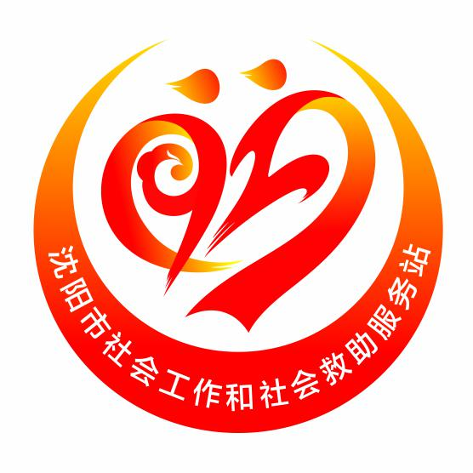

投稿人：王耿
二、优秀作品奖

序号 | 作品样式 | 投稿人（单位）
1 | 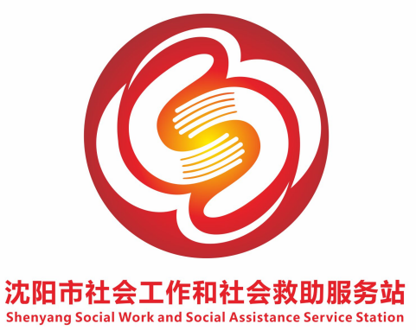 | 卢志勇
2 | 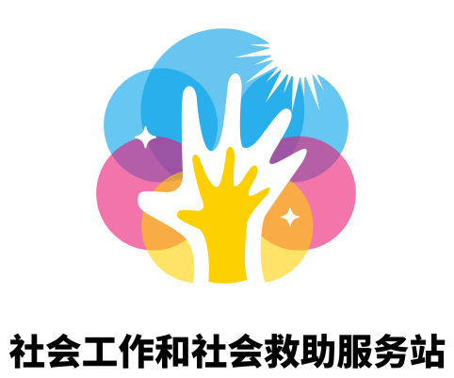 | 刘殊禹
3 |  | 张永明
4 | 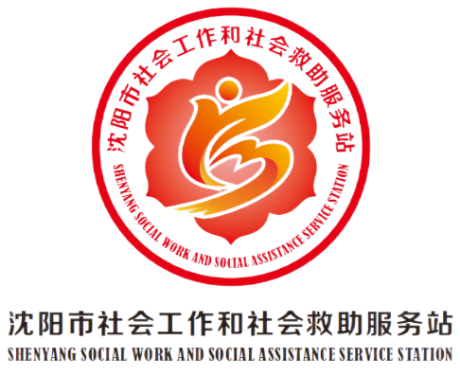 | 董青竹
5 | 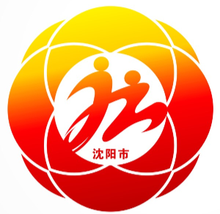 | 林旭志
6 | 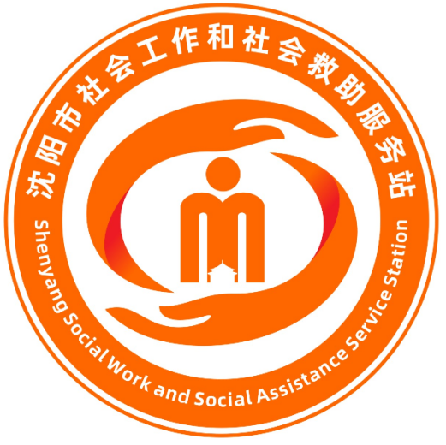 | 周浩
7 | 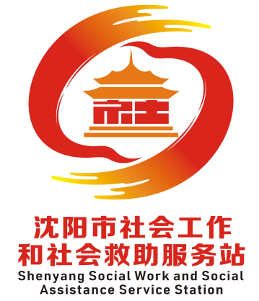 | 张晓波
8 | 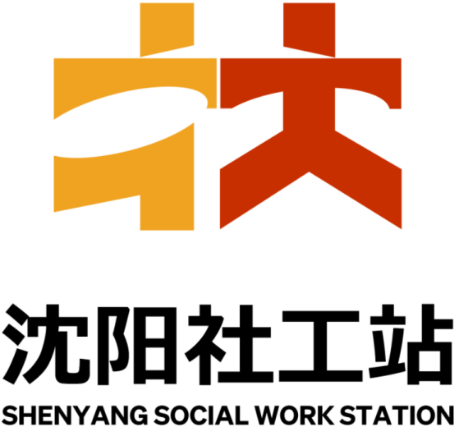 | 陈云昭
9 | 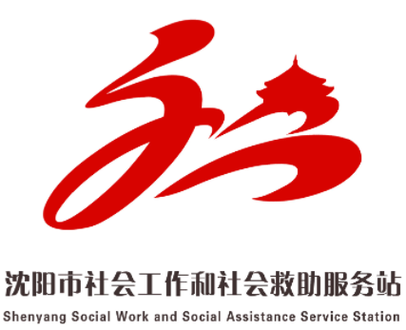 | 沈瑜珊
10 | 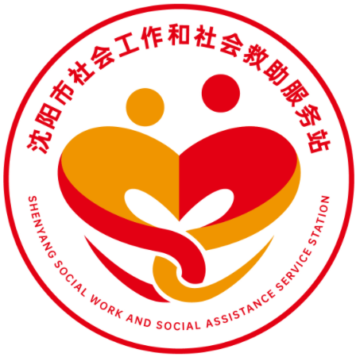 | 何风

